Enseignement moral et civique et pratique de l’oral au cycle 3

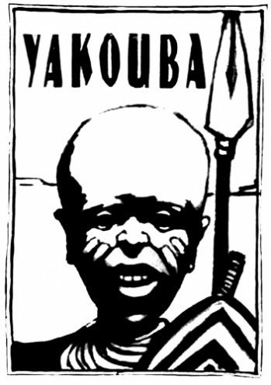
Bibliographie :
- CONNAC Sylvain, Apprendre avec les pédagogies coopératives, Démarches et outils pour l’école, 2009.
- BRENIFIER Oscar, Enseigner par le débat, Rennes, CRDP, 2002
- PIQUEMAL Michel, Les philo-fables pour vivre ensemble, Albin Michel, 2007
- LELEUX Claudine, « Apprentis citoyens, Hiérarchiser des valeurs et des normes de 5 à 14 ans », 2014
- TOZZI Michel, « Nouvelles pratiques philosophiques. Répondre à la demande sociale et scolaire de philosophie », 2012
Ressources présentées :
- Vidéos de Sylvain Connac sur ICEM34 et Canopé
- « Les fabulines » d’Yvon Danet
- « La rédaction » d’Antonio Skarmeta
- « Yakouba » de Thierry Dedieu
- « L’agneau qui ne voulait pas être un mouton » de Didier Jean et Zad

